**Anmeldung für Standbetreiber**

Datum: **Sonntag, 30. November 2025**

Öffnungszeiten: **Stände von 10.30 - 18.00 Uhr**

**Kafistube von 11.00 - 19.00 Uhr**

Die Platzgebühr:

Aussenstand von 3 m Frontlänge beträgt **Fr. 100**.- pro Tag (inkl. 1 Steckdose, Strom, ein Getränke- und ein Essensgutschein). Innenstand im Pfarreizentrum beträgt **Fr. 150.—**pro Tag (inkl. 1 Steckdose, Strom, ein Getränke- und ein Essensgutschein). Wir bieten 5 Markstände im Pfarreizentrum an. Die Zuteilung erfolgt nach der Reihenfolge der Anmeldungen.

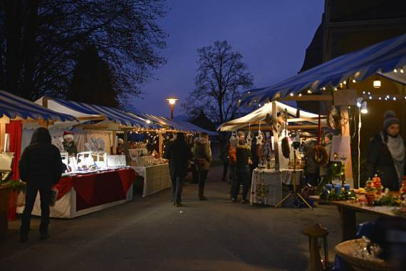

* **Einrichten:**

Sonntag ab 10.00 Uhr. Die Stände stehenbereits. Wir bitten

um angemessene Ruhe beim Aufbau, da noch ein Gottesdienst stattfindet.

* **Anlieferung:**

Zu den Ständen kann von 10.00 - 10.30 Uhr vorgefahren werden.

* **Präsenzzeit:**

Die Stände müssen von 10.30 - 18.00 Uhr besetzt sein.

* **Dekoration und Strom:**

Verlängerungskabel, Beleuchtung und Dekoration müssen selber mitgebracht werden.

* **Parkplätze:**

Für die Standbetreiber stehen Parkplätze direkt bei der Kirche zur Verfügung. Auf der Seitenstrasse zur Kirche besteht ein amtliches Parkverbot. Sollten keine Parkplätze bei der Kirche mehr frei sein, bitten wir Sie, den öffentlichen Parkplatz beim Friedhof zu benützen.

Bei Fragen stehen wir Ihnen gerne zur Verfügung:

Zukunftsgestaltung Emmen, Yvonne Niederberger (079 699 21 66)

**Anmeldung**

**Gerliswiler Weihnachtsmarkt**

**Sonntag, 30. November 2025**

|  |  |
| --- | --- |
| Name/Vorname |  |
| Strasse, Nr. |  |
| PLZ/Wohnort |  |
| Telefon  Natel |  |
| E-Mail |  |
| Aussenstand  Innenstand |  |
| Firma/Angebot |  |

Bitte senden Sie diese Anmeldung **vollständig** **ausgefüllt** per E-Mail an: yvonne1975@gmx.net

**Einsendeschluss ist Sonntag, 09. November 2025**

Im Anschluss an Ihre Anmeldung erhalten Sie eine Rechnung mit einem Einzahlungsschein. Bitte um Einzahlung bis spätestens 28. November 2025.

Herzlichen Dank für Ihre Anmeldung.

